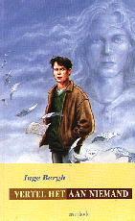

Verbetersleutel

- Hoe voelt Keith zich?

Niet al te best, zeer verdrietig, gechoqueerd, …

- Waarom voelt hij zich zo?

Zijn vriend heeft net een zwaar ongeval gehad.

- Heb je zelf al een verkeersongeval meegemaakt of al een ongeval zien gebeuren? Vertel erover.

Individueel antwoord van de leerlingen.

- Wanneer gebeurde het ongeval?

Toen het groene licht op oranje sprong. (Keith reed voorop, Alex bleef achter.)

- Waar gebeurde het ongeval?

Het ongeval gebeurde op het gevaarlijke kruispunt.

- Wie was erbij betrokken?

Keith, Alex en een chauffeur van een personenwagen.

- Hoe is het ongeval gebeurd?

Alex wou niet over het drukke kruispunt fietsen, maar hij liet zich toch overhalen door Keith omdat het een kortere weg is en het was zeer koud. Keith fietste voorop, Alex reed achter hem. Keith kon nog net door het groene licht rijden, maar bij Alex was het reeds oranje geworden. Hij werd gegrepen door een auto.

- Wat waren de gevolgen?

Alex is zwaargewond.

